【主题党日】“知敬畏 存戒惧 守底线”警示教育

6月9日，在安全生产月到来之际，大沁他拉街道金沙社区党委组织全体党员开展“知敬畏、存戒惧、守底线”主题党日活动。
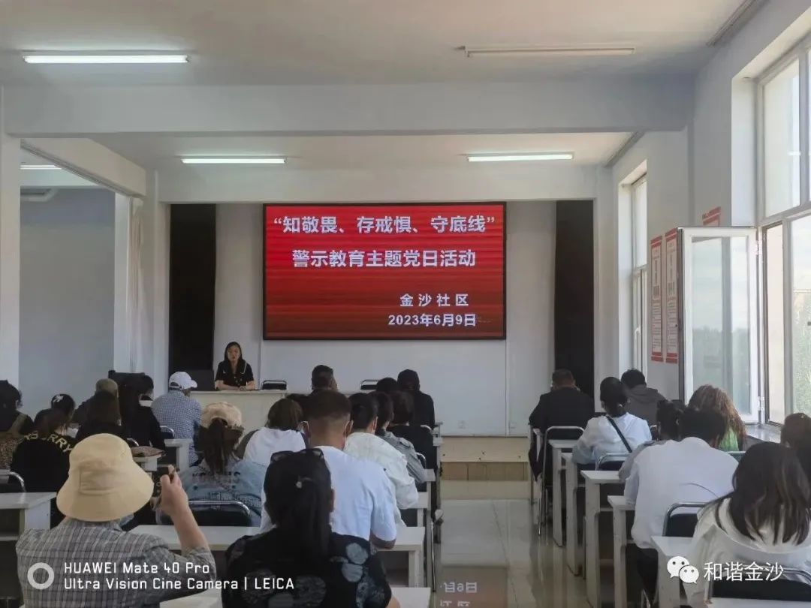
会议共分三项内容
（一）会议开始由党委副书记郭志利对上半年党风廉政建设和反腐败工作开展情况做了总结，并对下半年党风廉政建设和反腐败工作进行安排部署。
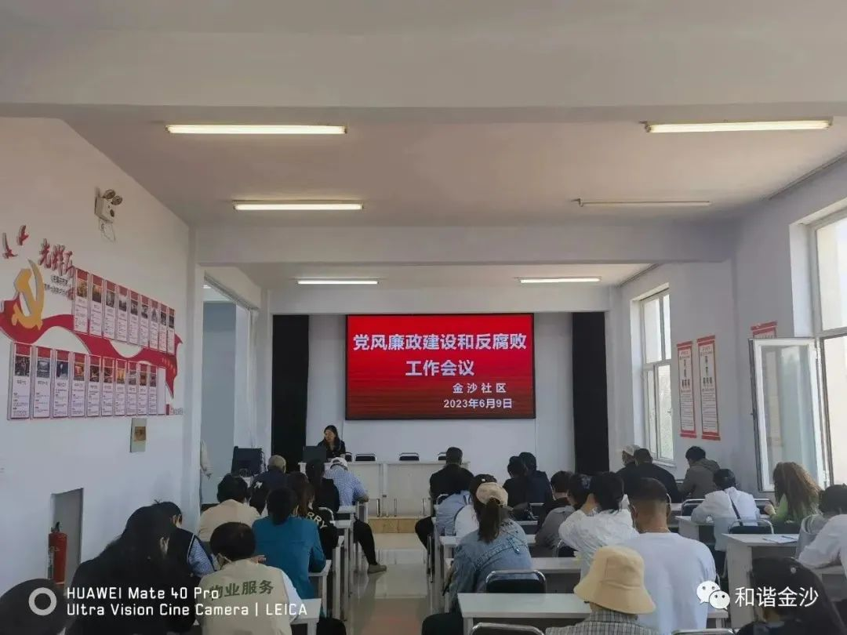
（二）党委副书记郭志利带领大家学习“二十届中央纪委二次全会精神”并观全国典型重大事故警示教育片《警钟》。
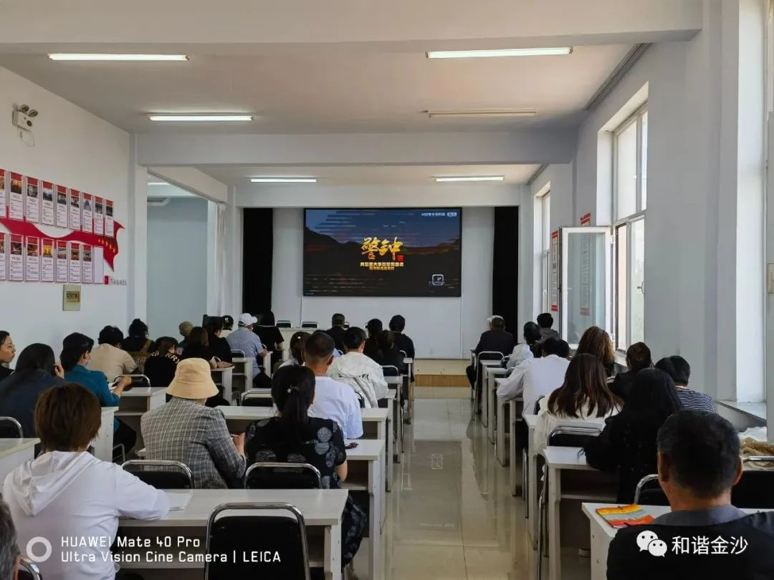
（三）郭志利同志带领大家重温《党章》和革命烈士家书。

通过召开本次主题活动，大家明确了党员要树立表率，守规矩、存戒惧、知敬畏，不断严格要求自己，思想上要努力和党组织靠拢，做好党交代的事情，提升为人民服务的能力，不论何时要处处谨记自己是一名共产党员，随时随地服从党的领导和安排。

